顶岗实习教师资料8：实习简报（实习班级每月一期）
实习简报（2019年9月）
探访物流和服装专业学生实习简讯
17春级的学生参加顶岗实习已有3个多月了，9月18日下午，服装部实习跟踪老师李艳玲老师和电商部物流专业实习跟踪老师邝凤婵老师到南海盐步尼力贸易公司探访了在该公司实习的6名学生。现在该公司实习的有17春物流班的陈石金、陈智培、余凯云和林志健，其中余凯云和林志健是上晚班。17春服装3班谢杏君、覃士洲，谢杏君当天休假。
两位实习跟踪老师分别向企业主管了解了学生的实习情况，主管表示对学生的表现还是比较满意。向实习学生了解工作情况、生活状况，提醒学生注意安全。
在与17春服装3班覃士洲同学交流中，获悉她有离职的想法，身体不能适应现在厂内物流工作，因为长期患有低血糖，上班时觉得疲倦头晕。李老师，提醒士洲同学平时按时作息、注意营养饮食，实习中如觉得不适要立即休息，并向主管申请调整工作岗位。需要帮忙或有实习变动及时联系实习老师。

附图片介绍：
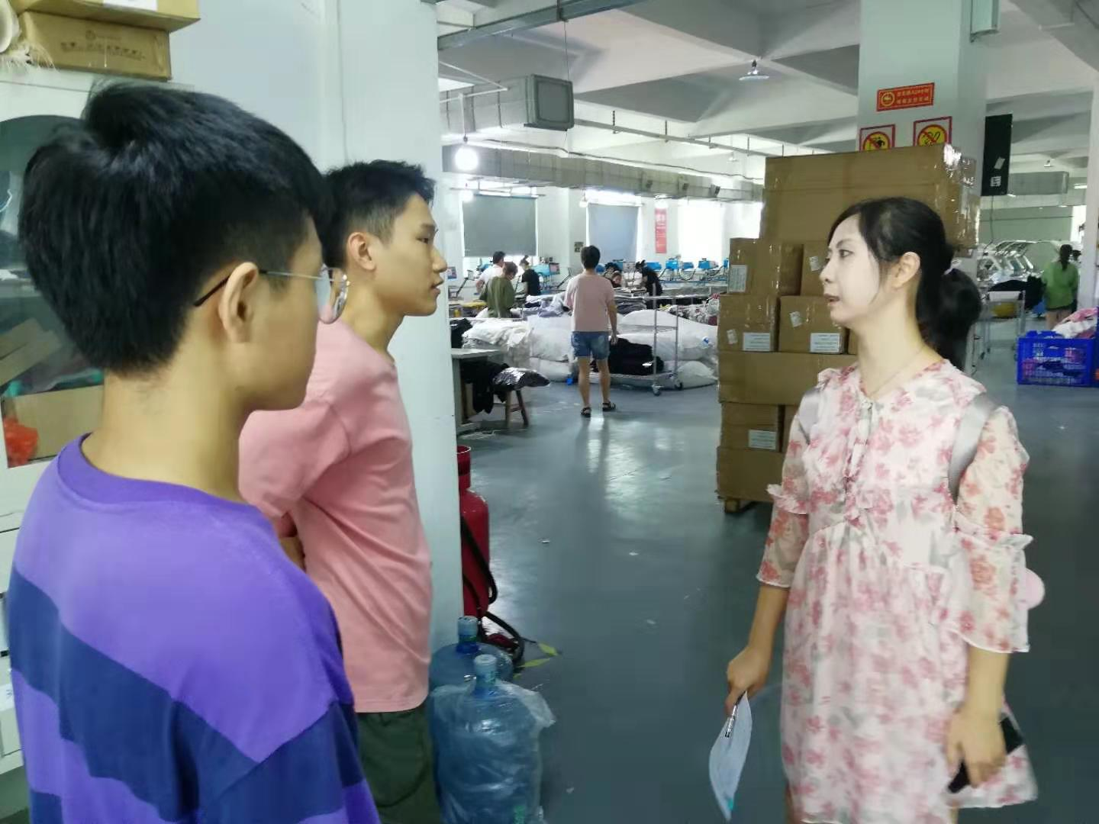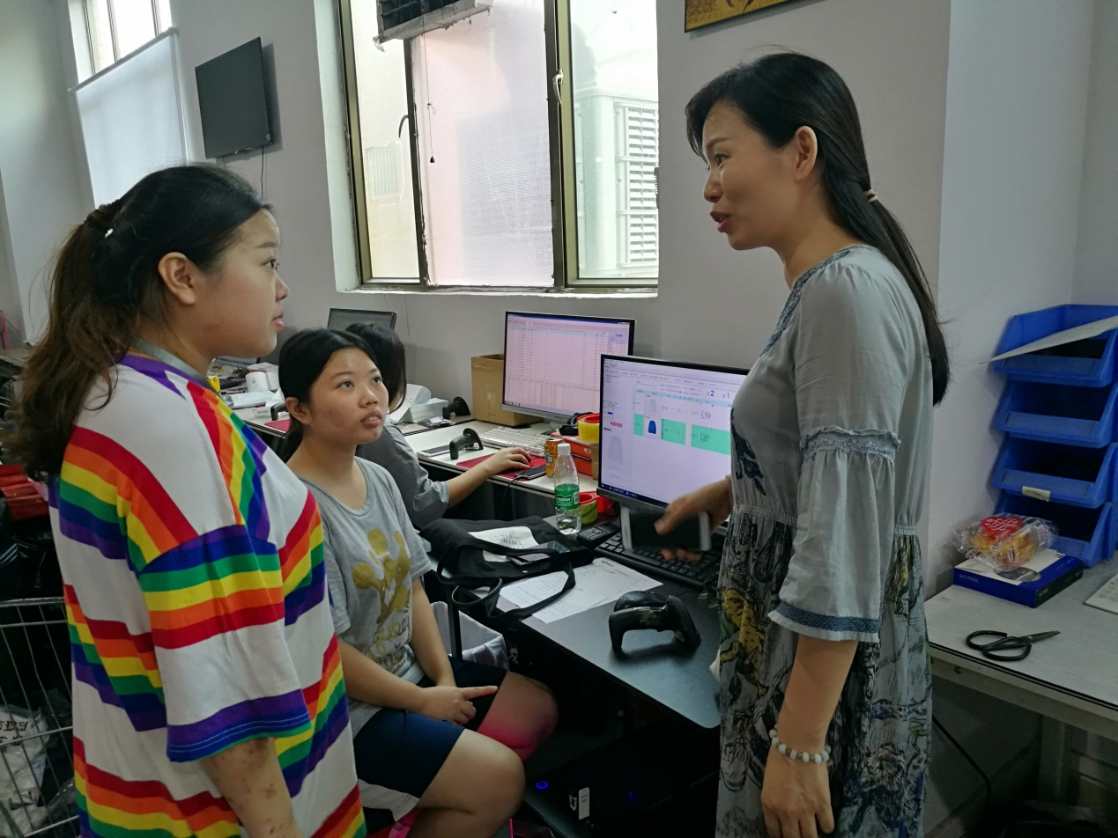
了解同学实习情况
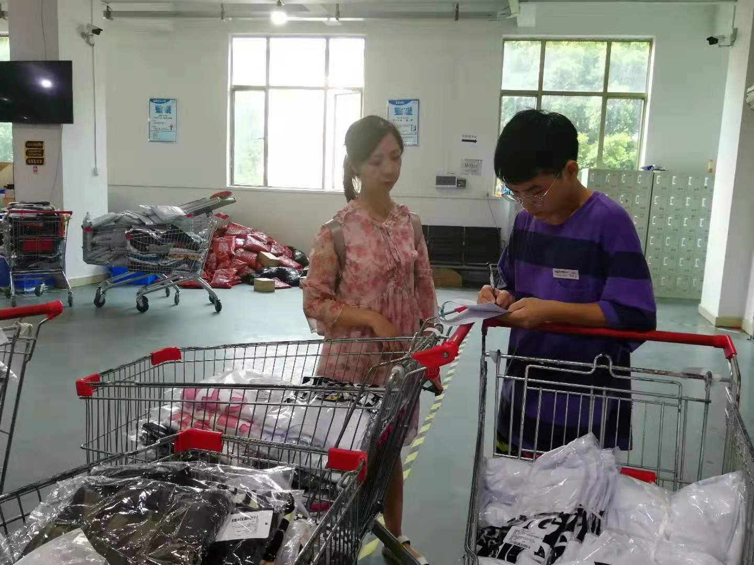
探访学生的工作岗位
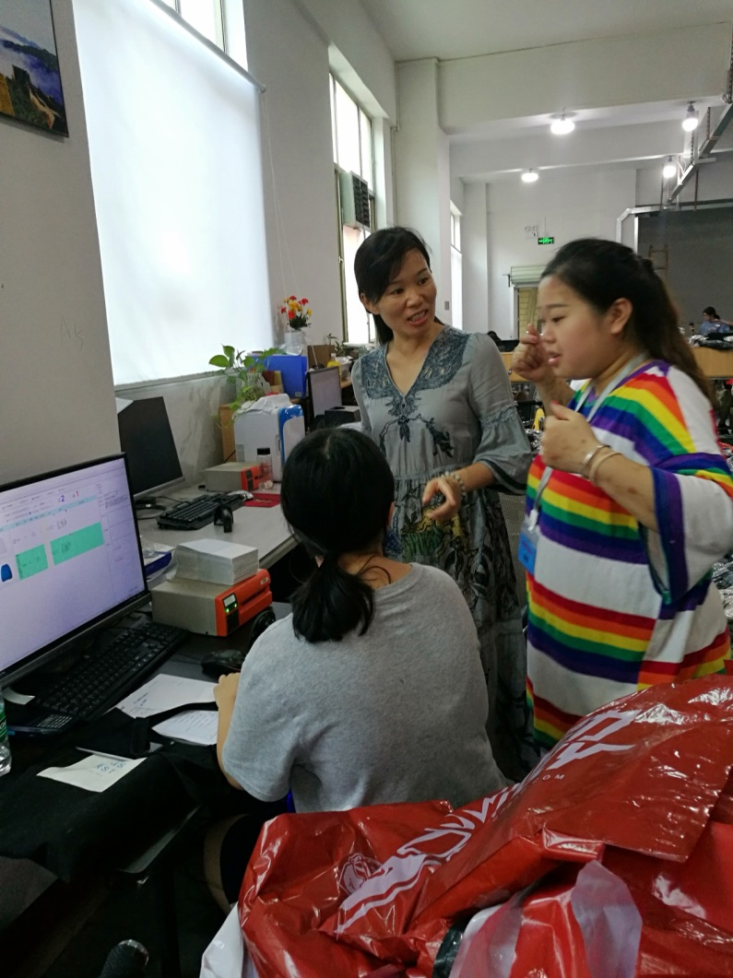
和实习班长沟通了解学生工作情况
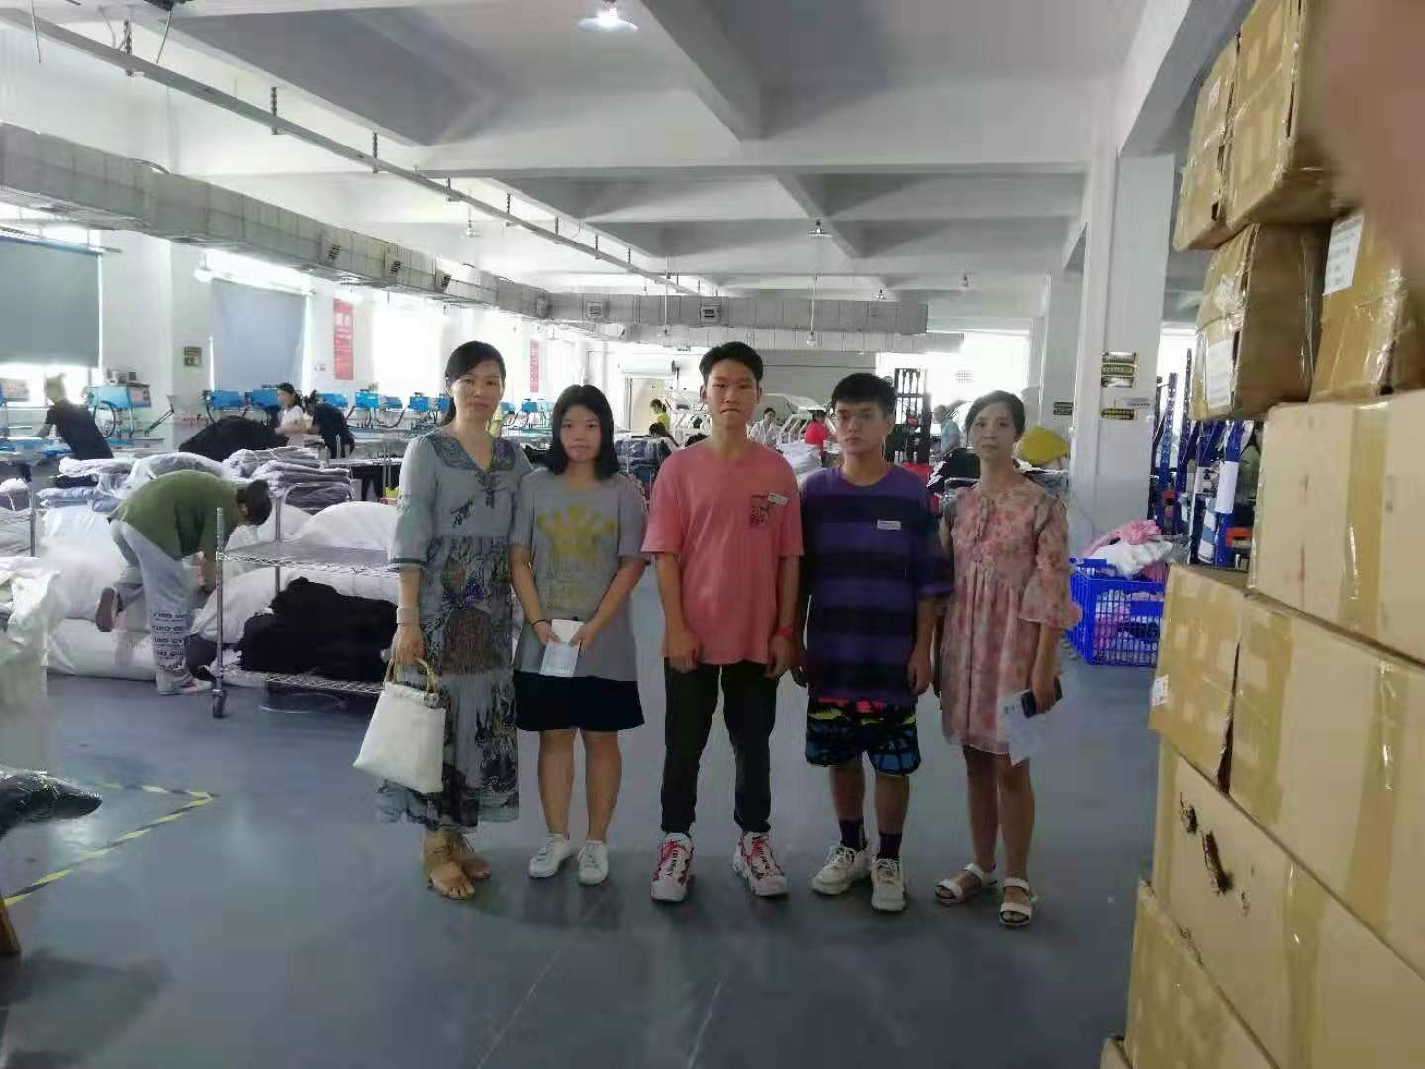
与实习学生合照留念

电商部 邝凤婵老师供稿
2019年9月19日

